**《实际问题（1）》拓展提升任务**

**（一）填空题**

1.鸡兔同笼问题是我国古代著名的数学趣题，出自《孙子算经》.原文为：今有雉兔同笼，上有三十五头，下有九十四足，问雉兔各几何？小雪自己解决完此题后，又饶有兴趣地为同学编制了四道题目：

①今有雉兔同笼，上有三十头，下有五十二足，问雉兔各几何？

②今有雉兔同笼，上有三十头，下有八十一足，问雉兔各几何？

③今有雉兔同笼，上有三十四头，下有九十足，问雉兔各几何？

④今有雉兔同笼，上有三十四头，下有九十二足，问雉兔各几何？

根据小雪编制的四道题目的数据，可以求得鸡兔只数的题目是　　（填题目前的序号）.

2．顾客请一位工艺师把A、B两件玉石原料各制成一件工艺品，工艺师带一位徒弟完成这项任务．每件原料先由徒弟完成粗加工，再由工艺师进行精加工完成制作，两件工艺品都完成后交付顾客，两件原料每道工序所需时间（单位：工作日）如下：

|  |  |  |
| --- | --- | --- |
| 工  序  时  间  原料 | 粗加工 | 精加工 |
| 原料A | 9 | 15 |
| 原料B | 6 | 21 |

那么最短交货期为 工作日．

[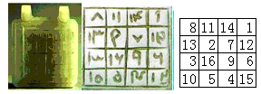](http://photo.blog.sina.com.cn/showpic.html#blogid=4cfcf1650102vd83&url=http://album.sina.com.cn/pic/001ppBWtty6MFaNHrS53d)3．右图是在浦东陆家嘴明代陆深古墓中发掘出来的宝玉——明白玉幻方．其背面有方框四行十六格，为四阶幻方（从1到16，一共十六个数目，它们的纵列、横行与两条对角线上4个数相加之和均为34）．小明探究后发现，这个四阶幻方中的数满足下面规律：在四阶幻方中，当数*a*，*b*，*c*，*d*有如图1的位置关系时，均有*a*+*b*=*c*+*d*=17．如图2，已知此幻方中的一些数，则*x*的值为___________．

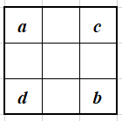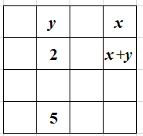

图1 图2